中山國小103學年度環境教育課程設計

名稱：問題導向學習(Problem-based learning)課程設計---節約用水

班級： 三年級 學生人數： 9 人

教學目標 | 主要目標：培養學生環境行動技能  教導學生具辨認環境問題、研究環境問題、蒐集資料、建議可能解決方法、評估可能解決方法、環境行動分析與採取環境行動的能力。  1.能勤於觀察進而感知環境問題。  2.能辨識發現的問題，並進一步蒐集資料。  3.提出各種解決的想法，並評估可行性。  3.採取實際行動嘗試解決環境問題。  4.根據行動的結果提出省思或可能的新方案。  5.培養獨立思考與解決問題的能力。
教學內容與流程 | 1.學生從新聞報導因為得知因為好久沒下雨，水庫都乾涸了。  2.老師引導學生缺水的後果。  3.腦力激盪提出可能節約用水的方法。  4.老師指導節約用水的技巧。  5.採取實際的行動。  6.觀察與評估行動的效果。  7.根據行動的結果提出省思。
附件  （參考資料或學習單） | 環境問題解決引導單

成果資料
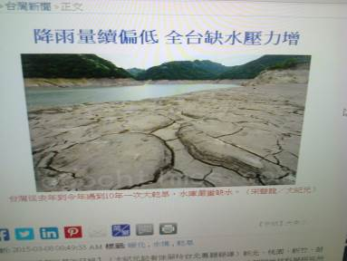 | 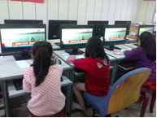
學生從新聞得知太久沒有下雨，  水庫都乾涸了。 | 老師利用資訊課進一步解說乾旱的情形。
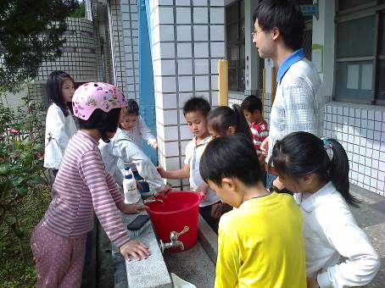 | 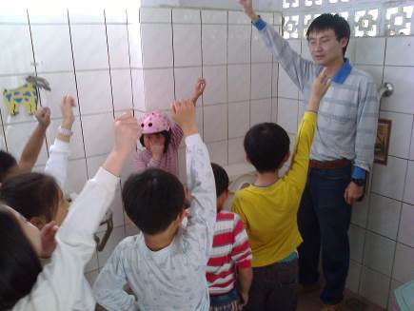
老師指導節約用水的技巧1  -比較使用省水與一般水龍頭的差別 | 老師指導節約用水的技巧2  -使用馬桶省水的方法
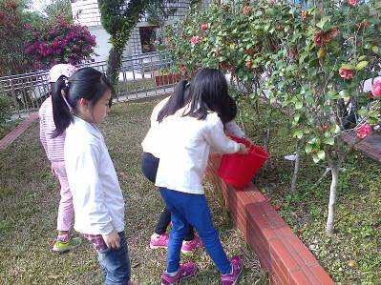 | 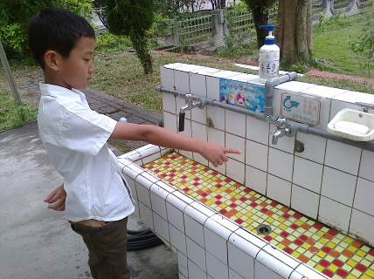
採取實際的行動1  -回收水再利用澆灌植物 | 採取實際的行動2  -檢查水龍頭有沒有漏水

環境問題解決引導單
- 我觀察的地點
水庫

- 我發現的問題
水庫乾旱嚴重缺水、土裂開了

- 我認為問題發生的原因
1.太久沒下雨，人們大量用水
2.大家沒用省水標章
3.沒關水
4.沒用省水標章的水龍頭

- 這樣的現象我覺得……….因為………
1.我覺得很擔心因為缺水
2.這樣的現象我覺得很害怕
3.因為這樣會很不方便
4.很恐怖因為都沒水喝

五、我認為可以改善的方法
1.洗澡時淋浴不要泡澡
2.不要玩水
3.用省水設備
4.廢水再利用
5.用水時間不要太久
6.用有省水標章
7.水不開太大

- 我實際行動的結果
1.把洗米的水拿去澆花
2.看我家的洗手台有沒有省水標章
3.檢查馬桶有沒有省水標章
4.水龍頭有沒有省水標章
5.檢查水龍頭有沒有漏水。

七、我的感想
1.讓我覺得很可怕，大家都要節約用水，不要浪費。
2.這樣讓我想為台灣出一份心力。
3.大家如果不再省水，就真的沒水了。
4.我覺得大旱災好恐怖，因為缺水會讓植物動物都會死，所以水不要開太大。

